МИНИСТЕРСТВО ОБРАЗОВАНИЯ И НАУКИ АМУРСКОЙ ОБЛАСТИ
АВТОНОМНАЯ НЕКОММЕРЧЕСКАЯ ОРГАНИЗАЦИЯ ДОПОЛНИТЕЛЬНОГО ОБРАЗОВАНИЯ
«АМУРСКИЙ БИОЛОГО-ТУРИСТИЧЕСКИЙ ЦЕНТР»

Региональный этап Всероссийского конкурса юных аграриев «Юннат»
Номинация «Современные технологии в агрономии»

Сортоиспытание лука репчатого приморской селекции
в условиях юга Амурской области

Автор: | Драганер Ульяна, обучающаяся 8 класса  Лицея ФГБОУ ВО «Благовещенский государственный педагогический университет»
Руководитель: | Шичко Тамара Викторовна, методист АНО ДО «Амурский биолого-туристический центр»
Консультант: | Кирсанова Вера Фёдоровна, кандидат сельскохозяйственных наук, доцент кафедры биологии и методики обучения биологии ФГБОУ ВО «Благовещенский государственный педагогический университет»

Благовещенск, 2022
Разделы | ОГЛАВЛЕНИЕ | Стр.
 | ВВЕДЕНИЕ | 3
 | ЛИТЕРАТУРНЫЙ ОБЗОР | 4
2.1. | Научная классификация | 4
2.2. | Ботаническая характеристика и биологические особенности репчатого лука | 4
2.3. | Агротехника выращивания репчатого лука | 6
2.4. | Селекция и сорта лука приморской селекции | 7
2.4.1. | Селекция приморских сортов | 7
2.4.2. | Сорта лука репчатого для Дальнего Востока | 7
 | УСЛОВИЯ. МАТЕРИАЛ И МЕТОДИКА ПРОВЕДЕНИЯ ОПЫТА | 9
3.1. | Погодные условия района исследования | 9
3.2. | Материал и методы исследования | 10
 | РЕЗУЛЬТАТЫ И ИХ ОБСУЖДЕНИЕ | 11
4.1. | Анализ результатов фенологических наблюдений за ростом и развитием коллекции лука репчатого разных способов посадки | 11
4.2. | Биометрические исследования сортов изучаемой коллекции | 12
4.3. | Учёт, анализ урожая и его структуры | 15
4.4. | Экономическая эффективность выращивания лука репчатого в однолетней и двухлетней культуре. | 14
 | ВЫВОДЫ | 18
 | ЛИТЕРАТУРА | 19
VIII. | ПРИЛОЖЕНИЕ | 20

- Введение

Актуальность темы определяется тем, что во все времена лук был одной из самых ценных и полезных культур, поэтому в рационе дальневосточников он составляет до 10% от общего объема потребляемых овощей. [1] Для того чтобы получить хороший урожай лука репчатого, нужно знать сортовые особенности и основные способы посадки этой культуры.
Проблема: Выращивание лука репчатого через семена, по мнению многих овощеводов, скорее всего, сдерживается невысокими урожаями и низким выходом товарной продукции.
Гипотеза: Урожайность лука репчатого зависит от сортовых особенностей и способов посадки: семенами, рассадой, севком.
Объект исследования: коллекция лука репчатого приморской селекции (сорта Дмитрич, Ивашка, Ракета, Антей).
Предмет исследования: сортовые особенности коллекции лука репчатого приморской селекции, урожайность и эффективность его выращивания из семян, рассады, севка.
Основная цель работы — определить наиболее урожайные сорта коллекции лука приморской селекции: Дмитрич, Ракета, Ивашка и Антей при различных способах посадки в условиях юга Амурской области на примере сортов.
Для достижения поставленной цели необходимо решить следующие задачи:
- Проанализировать результаты фенологических наблюдений за развитием растений коллекции лука репчатого, разных способов посадки.
- Провести биометрические исследования сортов изучаемой коллекции.
- Провести учет, сделать анализ урожая и его структуры.
- Рассчитать экономическую эффективность выращивания лука репчатого в однолетней и двухлетней культуре.
Практическая ценность работы.
Разработаны элементы технологии выращивания лука репчатого в однолетней культуре путем подбора сортов приморской селекции. Обоснована эффективность их применения при выращивании лука репчатого в однолетней культуре. Результаты исследований могут быть использованы при разработке технологии возделывания лука репчатого в личных подсобных хозяйствах и на приусадебных участках.
Личный вклад. Исследовательская работа является результатом экспериментальных исследований, проведённых в 2021 и 2022 годах, автором лично. Подобрана литература по теме исследования, сделан её анализ, проведен полевой многофакторный опыт и сделана статистическая обработка результатов.

- ЛИТЕРАТУРНЫЙ ОБЗОР

2.1. Научная классификация

Домен: Эукариоты
Царство: Растения
Отдел: Цветковые
Класс: Однодольные
Семейство: Луковые (Alliaceae)
Род: Лук (Allium)
Вид: Лук ре́пчатый (лат. Állium cépa)
Сорта приморской селекции: Дмитрич, Ракета, Ивашка и Антей
Проанализировав, приведённые ниже, материалы сайта https://ferma.expert – был сформирован подход к проблеме выращивания лука репчатого.
2.2. Ботаническая характеристика и биологические особенности репчатого лука
Лук репчатый - многолетнее травянистое растение. Луковица состоит из укороченного стебля - донца, на котором закладываются почки, покрытые открытыми и закрытыми сочными чешуями. Открытые чешуи - это утолщенные основания листьев, а закрытые – видоизмененные листья, закрывающие и питающие почки. Снаружи луковицу облегают сухие чешуи желтой, белой или фиолетовой окраски. Из почек, развивающихся на донце, в дальнейшем образуются либо новые луковицы (из вегетативных почек), либо цветоносы-стрелки с соцветиями (из генеративных - цветочных почек). В зависимости от количества вегетативных почек луковица может быть мало - или многозачатковой. Зачатковость является одним из сортовых признаков репчатого лука. [11]
Листья репчатого лука трубчатые, покрыты восковым налетом. Основание листа охватывает почку и тот участок стебля, на котором он развился. Всякий вновь вырастающий лист проходит внутри охватывающего его основания и выходит из него на определенной высоте, поддерживая созданный влагалищами листьев ложный стебель. При созревании луковицы зеленая ассимилирующая часть листа отмирает. Вместе с зелеными листьями отмирают и влагалища; ссыхаясь, они создают плотную тонкую «шейку» луковицы. Хорошо высохшая шейка, смыкаясь, защищает луковицу от проникновения в нее болезнетворных начал; такие луковицы хорошо сохраняются. Невызревшую луковицу отличает толстая шейка. [11]
Корневая система лука слабо развита. Основная масса корней располагается в слое почвы 5 - 20 см. При отмирании листьев отмирают и корни. [11]
Цветонос у лука - это стрелка, которая, как и лист, полая внутри, с характерным вздутием на 1/3 ее высоты, несет на себе шаровидное соцветие - зонтик из большого количества цветков - 200 - 800 и более. [11]
Плод у лука - трехгранная коробочка. При полном оплодотворении в ней образуется шесть семян. Семена мелкие, черного цвета, округло-трехгранной формы с плотной роговидной оболочкой. В 1 г - 250 - 400 семян. При обычных условиях хранения их всхожесть сохраняется 2 - 3 года. [11]
Плотная оболочка семян плохо пропускает воду, поэтому без предварительной подготовки семян, они прорастают медленно. При посеве лука в оптимальные сроки весной в открытый грунт всходы появляются на 14 - 20-й день. [11]
Отношение к температуре. Репчатый лук - сравнительно холодостойкое растение. Он легко переносит весеннее похолодание, но в фазе петельки всходы могут погибнуть при температуре минус 2 - 3?С. Оптимальная температура для роста листьев 15 - 25?С, они способны противостоять заморозкам до - 7?С и жаре - свыше 35?С. [11]
Всходы имеют вид петельки. Через 3 - 4 дня лист выходит на поверхность почвы вместе с оболочкой семени. Если в этот период почва покрыта коркой, натяжения оказывается недостаточно. В этом случае вверх выносится нижняя часть растения - корешок. Такие растения погибают. [11]
В первое время растения развиваются очень медленно. В этот период им необходимо достаточное количество влаги, питательных веществ и света. Первый настоящий лист у растений образуется через 7 - 8 дней после появления всходов, последующие - через каждые 5 - 7 дней. С появлением первого настоящего листа семядольный лист отмирает. [11]
При неблагоприятных условиях (засуха, недостаток питательных веществ в почве, образование корки, зарастание посевов сорняками) рост листьев прекращается и начинается формирование луковицы. Мелкая луковица может образовываться даже при наличии двух-трех настоящих листьев, затем растения впадает в состояние покоя. Если у растения прекратилось листообразование и началось формирование луковицы, остановить этот процесс невозможно никакими агротехническими приемами - он необратим. Поэтому нарушение агротехники, особенно в первые 70 - 80 дней роста лука, может привести к большим потерям урожая. [11]
Для формирования крупной луковицы растение должно иметь определенное количество листьев. В зависимости от сорта, условий и зоны выращивания образуется от 4 до 25 листьев. [11]
Требования к свету. Репчатый лук - растение длинного дня. Северные сорта и сорта средней полосы требуют для своего развития большой долготы дня (15 - 17ч), чем в южных районах страны, где луковица образуется при долготе дня 13 - 14 часов. При опоздании с посевом время образования луковицы сдвигается на более короткий день, луковицы долго не вызревают или не образуются вовсе. [11]
Луковым растениям требуется и высокая интенсивность освещения, особенно при выращивании из семян. Слабое освещение тормозит формирование луковицы. [11]
Требования к влажности почвы. Строение листьев лука свидетельствует о приспособленности растений к атмосферной засухе, а слабое развитие корней - о высокой требовательности лука к воде. Наибольшая потребность лука в воде отмечается в первой половине вегетации (40 дней), во время нарастания листьев и начала формирования луковицы. Оптимальная влажность почвы для лука в начальный период роста 80 - 85 %. Такой уровень влажности почвы поддерживается поливами. Во время роста лук не реагирует на изменение влаги. После прекращения роста и начала их отмирания избыток влаги вреден: задерживается переход лука в состояние покоя, замедляется вызревание луковиц. Образуются вторичные корни, что ухудшает лёжкость при хранении. [11]
Требования к почве и элементам питания. Лук репчатый хорошо растет на плодородных и окультуренных почвах с нейтральной реакцией (рН 6,5 - 7,0), но чувствителен к повышенной концентрации почвенного раствора, хорошо отзывается на органические и на минеральные удобрения. [11]

2.3. Агротехника выращивания репчатого лука
Какие сорта можно высаживать? Для весенней посадки предпочтителен лук средней фракции, в диаметре достигающий 14-21 мм, поскольку такая форма не дает стрелков и легче приживается. [11]
Обработка посадочного материала. Как провести подготовку к посеву посадочного материала, зависит от того, что используется в его качестве: семена, рассада или севок. [11]
Семена. Чтобы проверить луковые семена (чернушку) на всхожесть, их нужно переложить в марлевый мешочек и погрузить в горячую (+45…+55°C) воду на 12-16 минут. Непригодные экземпляры отбраковать. В целях закаливания после первого этапа семена сразу же окунуть в холодную воду на 1,5-2 минуты. Чтобы семена набухли и освободились от тормозящих прорастание веществ, обернуть их во влажную натуральную ткань и продержать в таком виде на протяжении 22-26 часов, при этом регулярно увлажняя сверток. После такой процедуры семена замочить в воде комнатной температуры и продержать 2-3 суток на нижнем отсеке холодильника или в другом прохладном месте. Менять воду каждый день. После замачивания воду слить, чернушку просушить на бумажном полотенце и смешать с песком или опилками. После такой обработки можно получить сильные мелкие семена лука, которые будут пригодны для равномерного посева. [11]
Обычно, из семян вырастить лук тяжело, потому, что семена долго прорастают. И здесь, на помощь приходит рассадный способ. При выращивании репчатого лука через рассаду за сезон есть свои плюсы и сложности. Чтобы получить хороший урожай нужно выбрать хороший сорт лука, вырастить качественную рассаду и высадить растения так, чтобы они быстро прижились и пошли в рост. От посева семян лука на рассаду до высадки растений в грунт проходит примерно 60 дней. Ко времени высадки в грунт у растений лука должно вырасти по три четыре пера и сформироваться корневая система[11]
Лук-севок. Севок можно приобрести в садовом магазине или вырастить самостоятельно из чернушки, отдавая предпочтение районированным сортам. В любом случае для весенней посадки подходят луковицы с такими характеристиками: имеют размеры 14-21 мм; являются сухими и упругими; обладают хорошей плотностью и приятным луковым запахом. Не подходят для посадки луковицы, которым свойственны следующие особенности: мокрые; покрыты механическими повреждениями и гнилью; пахнут плесенью; имеют корешки белого цвета или проклюнувшиеся зеленые ростки. Чтобы выращенный своими руками севок был пригоден для посадки весной, его нужно правильно хранить зимой – при температуре 15°C и влажности 70%. [11]

2.4. Селекция и сорта лука приморской селекции
2.4.1. Селекция приморских сортов
Как показывает анализ отечественной литературы, научная селекция приморских сортов лука репчатого началась с 1965 году в Приморском НИИСХ. На Приморской ООС лук репчатый начали изучать с 1996 года. [5]
За период 1996-2017 годов изучили более 150 образцов. Селекционная работа с лучшим образцом из с. Дмитриевка Приморского края позволила создать четыре относительно выравненных по морфологическим показателям образца. [1]
По мнению Корнилова А.С., кандидата с.-х. наук Приморской ООС –
филиал ФГБНУ ФНЦО создание местных сортов, адаптированных по своим биологическим показателям к климату юга Дальнего Востока,
позволяет получать местному населению гарантированные
урожаи лука репчатого. Он считает, что сегодня создана линейка сортов, оптимально подходящих для агроклиматических условий нашего региона. [3]

2.4.2. Сорта лука репчатого для Дальнего Востока
В статье А.С. Корнилова «Практическая селекция лука репчатого в Приморье» дано описание сортов лука репчатого приморской селекции, которые рекомендованы для выращивания на Дальнем Востоке.

Дмитрич – включен в Госреестр по Дальневосточному
региону. [6] Рекомендуется для выращивания на репку в однолетней культуре из семян и двулетней из севка. Среднеспелый. Луковица поперечно-эллиптическая, массой 55-70 г. Сухие чешуи коричневые, сочные – белые с зеленоватым оттенком. Шейка средней толщины, двух-, трехзачатковый. Вкус полуострый. Товарная урожайность 162-177 ц/га. Максимальная урожайность 270 ц/га (Хабаровский край). Пригоден для хранения. [1]

Ракета – включен в Госреестр по Дальневосточному
региону. [6] Рекомендуется для выращивания на репку в однолетней культуре из семян и двулетней из севка. Среднеспелый. Луковица широкоэллиптическая, массой 50- 60 г. Сухие чешуи коричневые, сочные – белые.
Шейка средней толщины, двух-, трехзачатковый. Вкус полуострый. Товарная урожайность 182-297 ц/га, на 30-60 ц/га выше сорта Дмитрич. Максимальная урожайность 360 ц/га (Хабаровский край). [1]

Ивашка – включен в Госреестр по Дальневосточному
региону. [6] Рекомендуется для выращивания на репку в однолетней культуре из семян и двулетней из севка. Среднеспелый. Луковица округлая, массой 50-60 г. Сухие чешуи розовые, число их 2-3, сочные – белые с розоватым
оттенком. Шейка средней толщины, двух-, трехзачатковый.
Вкус полуострый. Товарная урожайность 170-272 ц/га, на 20-
50 ц/га выше сорта Дмитрич. Максимальная урожайность 356 ц/га (Хабаровский край). Пригоден для хранения. [1]

Данные сорта имеют в условиях Приморья завязываемость луковицы до 100%, вызреваемость в поле – до 95%, сохранность после 180 суток хранения – 94-96%. Сорта относительно устойчивы к пероноспорозу и бактериальным гнили. [1]

В 2017 году сорт Антей был передан на сортоиспытание.
Антей – раннеспелый. Госреестр по Дальневосточному пока не включен. Луковица округлая, средней плотности, массой 45-100 г. Сухие чешуйки светлокоричневой окраски, прилегают к сочным слабо. Сочные чешуйки белые. Шейка луковицы средней толщины. Одно-,
трехзачатковый. Вкус полуострый. Содержание сухого вещества 9,5-11,0%, общего сахара 6,5-7,5%, аскорбиновой кислоты 7-8 мг/100 г. Завязываемость луковиц в условиях короткого светового дня 99-100%, вызреваемость перед уборкой 93-95%, после дозаривания 95-100%. Ценность сорта: раннеспелость, высокие биологические качества, высокая
сохранность, относительно устойчив к шейковой гнили. [1]

III. Условия. Материал и методика проведения опыта

3.1. Погодные условия района исследования
В летний период 2021 года проведены наблюдения за температурным режимом в г. Благовещенске, полученные данные занесены в дневник наблюдений. В результате их обработки выведена средняя дневная, ночная температуры и среднемесячные показатели за апрель, май, июнь, июль. Средние температурные показатели внесены в таблицу 1 и сопоставлены с нормой среднемесячной температуры воздуха (https://global-weather.ru/).
Таблица № 1. Средние показатели температур за апрель ‒ август 2021 года
Месяц | Средняя дневная температура | Средняя ночная температура | Норма среднемесячной температуры воздуха в Благовещенске  (https://global-weather.ru/) | Сравнение средних показателей
Апрель | 11.1°C | 6,5°C | 5°C | + 1.5°C
Среднемесячная температура |  | 8,8°C
Май | 18,7°C | 14°C | 12.6°C | - 1.4°C
Среднемесячная температура |  | 16,4°C
Июнь | 21,0 С | 16⁰ С
Среднемесячная температура |  | 18.5⁰ С | 18,4°C | - 0.1°C
Июль | 27.1⁰ С | 21.1⁰ С
Среднемесячная температура |  | 24.1°C | 21.5°C | +2.6°C

Исходя из вышеуказанных показателей температур, сделан вывод, что в апреле средняя температура была выше нормы на 1,5°C, в мае на 1,4°C ниже нормы, в июне отклонений от нормы не было. Заморозков на почве за исследуемый период в районе наблюдений не было. По сообщению амурского Гидрометцентра, июль был близок к температурному рекорду. Однако не хватило одной десятой градуса, чтобы побить рекорд самого жаркого июля от начала наблюдений за погодой в Благовещенске. [9]
Первая декада августа, по мнению amurpogoda, прошла под влиянием циклонов. В Благовещенске за всю декаду был один день без осадков. В результате за первые 10 дней выпало три четверти месячной нормы осадков. Температурный режим был ниже на 1,5⁰С. [7] Неблагоприятные погодные условия ускорили уборку лука, выращенного из семян и рассадой.
Погодные условия по наблюдениям в период проведения исследований в 2022 году весна по климатическим нормам мало чем отличалась от условий предыдущего года, а июнь и июль были жаркими.

3.2. Материал и методы исследования
Опыт заложен на территории АНО ДО «Амурский биолого-туристический центр» по адресу г. Благовещенск, ул. Магистральная, д. 37.
Условия проведения опыта. Опытный участок хорошо освещён, почва супесчаная с хорошо разложившимся органическим удобрением (навоз, компост), с нейтральной реакцией (рН = 6,6).
Опыт проводился с четырьмя сортами: Дмитирич, Ивашка, Ракета, Антей в одной повторности, трёх вариантах. Каждый сорт подписывался на этикетке, вариант обозначался номером. Учётная площадь делянки – 1 кв. м. Размещались делянки по схеме.
Опыт 1. Сорт Дмитрич. Варианты: 1) Посев семенами; 2) Посадка севком (контроль); 3) Посадка рассадой.
Опыт 2. Сорт Ивашка. Варианты: 1) Посев семенами; 2) Посадка севком (контроль); 3) Посадка рассадой.
Опыт 3. Сорт Ракета. Варианты: 1) Посев семенами; 2) Посадка севком (контроль); 3) Посадка рассадой.
Опыт 4. Сорт Антей. Варианты: 1) Посев семенами; 2) Посадка севком (контроль); 3) Посадка рассадой.
Схема посева семян 5х25 см (позже после прореживания лука, высаженного семенами, изменили схему – 10 х 25 см), высадка рассады – 10х25 см, высадка севка – 10х25. Таким образов во всех рядках было сохранено по 8 растений, 24 на каждой делянке каждого варианта. Всего 288 шт.
Методы сбора материала. За основу принята адаптированная к местным условиям «Методика полевого опыта с овощами» (Литвин С.С.).
Материалом исследования стали сорта лука, приморской селекции: Дмитрич, Ивашка, Ракета, Антей.
Учеты и наблюдения: фенологические наблюдения, биометрические исследования, учёт урожая, оценка рентабельности.
Технология: подбор сортов, подготовка посевного материала: семян, рассады и севка к посеву и высадке, подготовка почвы, посев и высадка, прореживание, борьба с сорняками, полив, с учетом выпадения осадков, рыхление и уборка урожая. Дозаривание проводилось 14 дней при температуре 28-26°С в теплице, затем определялся фракционный состав луковиц, сделан учёт урожая и дана оценка экономической эффективности выращивания лука (ПРИЛОЖЕНИЕ – рис. 1-45).

- Результаты и их обсуждение

  - Анализ результатов фенологических наблюдений за ростом и развитием коллекции лука репчатого разных способов посадки
Фенологические наблюдения за развитием лука позволили определить вегетационный период от появления всходов до вызревания луковицы и готовности к уборке. Вегетационный период стал главным показателем оценки сортовых особенностей лука. В ходе фенологических наблюдений за ростом и развитием растений коллекции данные наблюдений фиксировались в дневнике и вносились в таблицу 2.
Таблица 2. Фенологические наблюдения
Фенологические фазы | Сорта лука
 | ДМИТРИЧ |  | ИВАШКА |  | РАКЕТА |  | АНТЕЙ
- Посев на рассаду в ящики (В3) | 10.03.2021 и 10.03.2022
- Посев семенами на постоянное место (В1) | 27.04.2021 и 27.04.2022
- Посадка севка на постоянное место (В2) | 29.04.2021 и 29.04.2022
- Посадка рассады на постоянное место (В3) | 11.05.2021 и 11.05.2022
- Годы исследований | 2021 2022 2021 2022 2021 2022 2021 2022
- Всходы (В1) - 11 мая (семена) | 35% | 38% | 40% | 43% | 48% | 49% | 37% | 41%
Всходы (В2) - 11 мая (севок) | 97% | 100% | 100% | 100% | 98% | 100% | 96% | 100%
- Полегание листьев (В1) | 14.08 | 07.08 | 14.08 | 07.08 | 14.08 | 07.08 | 14.08 | 07.08
Полегание листьев (В2) | 12.08 | 04.08 | 21.07 | 04.08 | 04.08 | 04.08 | 12.07 | 04.08
Полегание листьев (В3) | 14.08 | 08.08 | 14.08 | 08.08 | 14.08 | 08.08 | 14.08 | 08.08
- Уборка (В1) | 15.08 | 03.08 | 15.08 | 03.08 | 15.08 | 03.08 | 15.08 | 03.08
Уборка (В2) | 11.08 | 03.08 | 29.07 | 03.08 | 11.08 | 03.08 | 24.07 | 03.08
Уборка (В3) | 15.08 | 03.08 | 15.08 | 03.08 | 15.08 | 03.08 | 15.08 | 03.08

Из таблицы видно, что все сорта коллекции посеяны и высажены в определённые сроки. Всходы были ранние, дружные, «сильные». Наиболее активными были всходы растений у сорта Ивашка в 2021 году и одинаковые в 2022.
По фенологическим наблюдениям отмечено, что от всходов до полегания лука (контроль) у сорта Антей прошло 75 суток/69, у сорта Ивашка – 91/84, у сорта Ракета – 96/88, у сорта Дмитрич – 96/88.
Таким образом, продолжительность межфазных периодов позволила классифицировать изучаемые сорта репчатого лука: Антей как раннеспелый (до 90 дней), а Ракета, Ивашка и Дмитрич – среднеспелый (более 90 дней) по показаниям 2021 года. Особых различий в наступлении фаз у изучаемых сортов, посеянных семенами и высаженных рассадой, не было, так как процесс уборки растений ускорили обильные в 2021 и 2022 годах дожди и низкие температуры первой декады августа.
  - Биометрические исследования сортов лука
В период вегетации проводили наблюдения за формированием лука репчатого. Биометрические исследования каждого сорта позволили оценить главные показатели роста и развития растений: длину, количество листьев, прирост количества луковиц, их диаметр и массу, величину урожая. Полученные данные внесены в табл. 3
Таблица 3. Биометрические показатели2021 года
№ варианта | Листья |  | Прирост количества луковиц | Луковицы |  | Максималь-ная урожайность кг/м2
 | Средняя длина листа | Среднее количество листьев |  | Средний диаметр луковиц | Средняя масса (г) луковицы
ДМИТРИЧ
1В | 41 | 7 | 25-24=1 | 5.4 | 40 | 1.014
2В | 73 | 11 | 28-24=4 | 8.1 | 188 | 5.262
3В | 47 | 8 | 24-24=0 | 6 | 61 | 1.458
ИВАШКА
1В | 44 | 7 | 26:24=2 | 5.9 | 63 | 1.626
2В | 78 | 10 | 41-24=17 | 7.4 | 142 | 5824
3В | 49 | 8 | 25-24=1 | 6.2 | 72 | 1.908
РАКЕТА
1В | 39 | 6 | 26-24=2 | 4.7 | 49 | 1.270
2В | 63 | 8 | 40-24=16 | 6.8 | 96 | 3.844
3В | 38 | 6 | 24-24=0 | 4.6 | 43 | 1.024
АНТЕЙ
1В | 40 | 6 | 24-24=0 | 5.3 | 58 | 1.398
2В | 58 | 6 | 48-24=24 | 5.9 | 71 | 3.204
3В | 38 | 5 | 24-24=0 | 4.3 | 43 | 1.026

Таблица 3. Биометрические показатели2022 года
№ варианта | Листья |  | Прирост количества луковиц | Луковицы |  | Максималь-ная урожайность кг/м2
 | Средняя длина листа | Среднее количество листьев |  | Средний диаметр луковиц | Средняя масса (г) луковицы
ДМИТРИЧ
1В | 41 | 7 | 26-24=2 | 5.1 | 41 | 1.011
2В | 74 | 12 | 29-24=5 | 8.0 | 179 | 5.212
3В | 47 | 8 | 26-24=2 | 5.8 | 58 | 1.324
ИВАШКА
1В | 43 | 7 | 26:24=2 | 5.8 | 61 | 1.511
2В | 76 | 9 | 40-24=16 | 7.1 | 139 | 5.614
3В | 51 | 8 | 25-24=1 | 6.2 | 72 | 1.823
РАКЕТА
1В | 38 | 7 | 27-24=3 | 4.3 | 48 | 1.210
2В | 62 | 8 | 28-24=14 | 6.5 | 94 | 3.624
3В | 41 | 6 | 25-24=1 | 4.9 | 46 | 1.012
АНТЕЙ
1В | 40 | 6 | 24-24=0 | 5.3 | 58 | 1.128
2В | 58 | 7 | 41-24=17 | 5.9 | 71 | 3.004
3В | 38 | 5 | 27-24=3 | 4.3 | 43 | 1.126

Анализ погодных условий и биометрических данных выявил, что своевременно выпавшие осадки в первую половине вегетации повлияли на хорошие всходы, прирост корней, способствовал увеличению фотосинтезирующей поверхности листьев, что оказало существенное влияние на улучшение биометрических показателей лука. Сравнение их по трем вариантам каждого сорта выявило, что наибольшие длина и количество листьев у сорта Ивашка. Очень хорошие показатели – у сорта Дмитрич. Отстаёт по показателям сорт Ракета. Наименьшие величины получены у сорта Антей, так как у этого сорта раньше закончился вегетационный период.
Биометрические исследования позволили установить зависимость между длиной листа, количеством листьев и диаметром луковицы. Очевидно, что чем больше фотосинтезирующая поверхность, тем больше отток питательных веществ из листьев в сочные чешуи, а это формирует размер и массу луковицы. Самые крупные луковицы обнаружены в 2021 и 2022гг у сорта Дмитрич, выращенные из севка: средний диаметр – 8.1 см, средняя масса 0,188 кг, максимальная масса самой крупной луковицы 0.304кг, в 2022 году размер и масса луковиц стали ниже. На урожайность лука повлияло количество луковиц образовавшихся из зачатков к концу вегетационного периода.
Исследования показали, что наибольшее количество луковиц из зачатков образовалось у растений, высаженных севком (контроль). Наибольший прирост количества луковиц наблюдался у сорта Антей – 24/17, 16/14 – Ракета, 17)16 – Ивашка, 4/5 – Дмитрич. У лука, посеянного семенами, прирост количества луковиц небольшой у сортов: Дмитрич – 1/2, Ивашка – 2/2, Ракета – 2/3; высаженного рассадой – Ивашка – 1/2, Антей – 1/3.
Таким образом, оценка полученных биометрических данных показала, что на величину урожая повлияли благоприятные погодные условия в 2021 году, которые способствовали развитию вегетативных органов растений, длина вегетационного периода и прирост количества луковиц и сильная жара в июне и июле 2022 года снизила эти показатели.
  - Учёт, анализ урожая и его структуры
При реализации лука главное внимание уделялось урожайности и качеству продукции. Важным показателем стал диаметр луковицы (табл. 4). В структуре урожая присутствовали как товарные луковицы, так и лук-севок, лук-выборок, поэтому перед реализацией провели оценку товарных качеств. Товарные луковицы – это луковицы готовые к продаже, т.е. луковицы более 4 см., к нетоварным луковицам отнесены лук-севок от 0,7 до 3см, лук-выборок от 3 до 4см.
Таблица 4. Урожайность и структура урожая лука репчатого
Сорт | В | Максимальная урожайность кг/м²  (весь лук) | Нетоварная урожайность  (нетоварный лук) |  |  |  | Товарная  урожайность кг/м²  (товарный лук)
 |  |  | Лук- севок  (0.7-3 см) |  | Лук- выборок  (3 до 4 см)
Годы проведения исследований |  |  | 2021 2022 |  | 2021 2022 |  | 2021 2022
ДМИТРИЧ | 1 | 1.014/1.011 | 1/0.005 | 2/0.009 | 1/0.007 |  | 1.012 | 1.004
 | 2 | 5.262/5.212 | 0 |  | 0 | 1/0.004 | 5.262 | 5.208
 | 3 | 1.458/1.324 | 0 | 1/004 | 0 |  | 1.458 | 1.320
ИВАШКА | 1 | 1.626/1511 | 0 |  | 0 |  | 1.626 | 1.511
 | 2 | 5.824/5.614 | 0 |  | 0 | 1.006 | 5.824 | 5.608
 | 3 | 1.908/1.823 | 0 |  | 1/0.008 |  | 1.900 | 1.823
РАКЕТА | 1 | 1.270/1.210 | 1/0.002 |  | 3/0.017 |  | 1.251 | 1.210
 | 2 | 3.844/3.624 | 0 |  | 0 | 2.011 | 3.844 | 3.613
 | 3 | 1.024/1.012 | 2/0.007 | 2/006 | 3/0.017 |  | 1.000 | 1.006
АНТЕЙ | 1 | 1.398/1.128 | 1/0.003 | 2/010 | 0 |  | 1.395 | 1.118
 | 2 | 3.204/3.004 | 0 |  | 3/0.019 | 6/0.027 | 3.185 | 2.977
 | 3 | 1.026 /1.126 | 0 |  | 5/0.041 | 4/0.015 | 0.985 | 1.111
ВСЕГО |  | 29.872 /27.599 | 0.017 | 0/029 | 0.099 | 0.043 | 29.756 | 27.509
Товарная урожайность – это разница между максимальной и нетоварной урожайностями.
Из таблицы 4 следует, что товарная урожайность лука в 2021 году, посеянного семенами, уменьшилась, по сравнению с максимальной урожайностью, следующим образом: Дмитрич на 0.012 кг, Ракета – 0,019, Антей 0.003; рассадой: Ивашка – 0.008, Ракета – 0.024, Антей – 0.041. Три сорта Дмитрич, Ивашка, Ракета, выращенные из севка, максимально сохранили товарную урожайность, только у сорта Антей она уменьшилась на 0.019 кг. Наименьшие потери товарной урожайности наблюдались у сорта Ивашка (0.008кг), а наибольшие у сорта Антей (0.063 кг).
Максимальная товарная урожайность у сорта Ивашка (5.824 кг), затем идут сорта Дмитрич (5.262 кг), Ракета (3.844), Антей (3.185), выращенные из севка (контроль).
В 2022 году наибольшую товарную урожайность дали сорта Ивашка, Дмитрич, Ракета, а Антей сохранил свои позиции самого неурожайного сорта. Скорее всего из-за более раннего срока созревания луковиц. Смеем предположить, что из-за низкой урожайности сорт Антей так и не внесён в Госреестр.
  - Экономическая эффективность выращивания лука репчатого в однолетней и двухлетней культуре
Рентабельность отражает степень экономической эффективности выращивания лука репчатого.
Оценка степени экономической эффективности или рентабельности определяется по формуле: Р_{пр} = П_{пр}:Вх100%, где Р_{пр} – рентабельность продаж, П_{пр} – прибыль от продаж, В – выручка от реализации продукции.
Выручка – это все средства, полученные за лук, без учета расходов на приобретение посадочного и посевного материала.
Прибыль – это разница между выручкой и затратами на семена или лук-севок.
Таблица 5. Рентабельность или экономическая эффективность
Вариант | Урожайность товарного лука (кг/м²) | Материально-денежные затраты,  на 1 м²/руб | Цена реализации, 1кг/руб | Чистый доход, руб/ м²  (выручка) | Прибыль руб/ м² от продаж | Рентабельность продаж в %
ДМИТРИЧ
В 1 | 1.012 | 9.00 | 40.00 | 40.48 | 31.48 | 78
В 2 | 5.262 | 52.00 | 40.00 | 210.48 | 158.48 | 75
В 3 | 1.458 | 9.00 | 40.00 | 58.32 | 49.32 | 85
ИВАШКА
В 1 | 1.626 | 9.00 | 40.00 | 65.04 | 56.04 | 86
В 2 | 5.824 | 64.00 | 40.00 | 232.96 | 168.96 | 72
В 3 | 1.900 | 9.00 | 40.00 | 76.00 | 67.00 | 88
РАКЕТА
В 1 | 1.251 | 9.00 | 40.00 | 50.04 | 41.06 | 82
В 2 | 3.844 | 57.00 | 40.00 | 153.76 | 96.76 | 62
В 3 | 1.000 | 9.00 | 40.00 | 40.00 | 31.00 | 76
АНТЕЙ
В 1 | 1.395 | 9.00 | 40.00 | 55.80 | 46.80 | 84
В 2 | 3.185 | 49.00 | 40.00 | 127.40 | 78.40 | 61
В 3 | 0.985 | 9.00 | 40.00 | 39.40 | 30.40 | 77
 | 28.75 | 296 | 40.00 | 1149,68 | 855,7 | 77
С целью дальнейшей оценки степени экономической эффективности выращенного лука определили прибыль по каждому варианту. Расчёты проводились по показателям 2021 года. Для этого товарную урожайность умножили на 40 руб – цену продажи 1 килограмма, и вычли материально-денежные затраты.
Расчеты показателей эффективности выращивания лука по сортамза 2021 год, представленные в таблице 5, свидетельствуют о том, что у:
- сорта Дмитрич:
чистый доход из севка (контроль) – 210.48 руб/м², рентабельность составила75%;
чистый доход из семян – 40.48 руб/м², рентабельность составила78%;
чистый доход из рассады – 58.32 руб/м², рентабельность составила 85%.
- сорта Ивашка:
чистый доход из севка (контроль) – 232.96 руб/м², рентабельность составила 72%;
чистый доход из семян – 65.04 руб/м², рентабельность составила 86%;
чистый доход из рассады – 76.00 руб/м², рентабельность составила 88%.
- сорта Ракета:
чистый доход из севка (контроль) – 153.76 руб/м², рентабельность составила 61%;
чистый доход из семян – 50.04 руб/м², рентабельность составила 84%;
чистый доход из рассады – 39.40 руб/м², рентабельность составила 77%.
- сорта Антей:
чистый доход из севка (контроль) –127.40 руб/м², рентабельность составила 62%;
чистый доход из семян –55.80 руб/м², рентабельность составила 82%;
чистый доход из рассады – 40.00 руб/м², рентабельность составила 76%.
Наиболее эффективным у всех сортов оказалось выращивание лука репчатого из рассады и семян, т.е. в однолетней культуре, чем из лука-севка.
Расчеты показателей эффективности по способам посадки (вариантам), представленные в таблице 5, свидетельствуют о том, что при выращивании из:
1). севка (контроль)
- у сорта Дмитрич:
чистый доход– 210.48 руб/м², рентабельность составила 75%;
- у сорта Ивашка:
чистый доход – 232.96 руб/м², рентабельность составила 72%;
- у сорта Ракета:
чистый доход из – 153.76 руб/м², рентабельность составила 61%;
- у сорта Антей:
чистый доход –127.40 руб/м², рентабельность составила 62%;
Наиболее эффективным является выращивание лука репчатого из севка сорта Ивашка и Ракета.
2). семян
- у сорта Дмитрич:
чистый доход – 40.48 руб/м², рентабельность составила 78%;
- у сорта Ивашка:
чистый доход – 65.04 руб/м², рентабельность составила 86%;
- у сорта Ракета:
чистый доход – 50.04 руб/м², рентабельность составила 84%;
- у сорта Антей:
чистый доход –55.80 руб/м², рентабельность составила 82%;
Наиболее эффективным является выращивание лука репчатого сортов Ивашка и Ракета из семян, хорошие показатели у сортов Антей и Дмитрич.
3). рассады:
- у сорта Дмитрич:
чистый доход– 58.32 руб/м², рентабельность составила 85%.
- у сорта Ивашка:
чистый доход – 76.00 руб/м², рентабельность составила 88%.
- у сорта Ракета:
чистый доход– 39.40 руб/м², рентабельность составила 77%.
- у сорта Антей:
чистый доход– 40.00 руб/м², рентабельность составила 76%.
Особенно эффективным является выращивание лука репчатого сортов Ивашка и Дмитрич из рассады.
Максимальная прибыль получена в результате выращивания лука из севка у сорта Ивашка – 168.96 руб, затем Дмитрич – 158.48, Ракета – 96.76 , Антей – 76.4. Наибольшая прибыль получена при выращивании лука из севка - 403.76 руб, а из рассады – 177.72 и семян – 175.38.
Все закономерности экономической эффективности выращивания лука приморской селекции были подтверждены в 2022 году с небольшим отклонением в меньшую строну.
Таким образом, в условиях юга Амурской области выращивание лука репчатого в однолетней культуре (семенами и рассадой) обеспечивает более высокие показатели рентабельности. Рентабельность лука сортов Антей и Ракета, высаженных семенами, выше, чем высаженных рассадой, а у лука сорта Дмитрич и Ивашка наоборот. Сорт Ивашка имеет максимальную экономическую эффективность при трёх способах посадки (семенами, севком, рассадой).

- ВЫВОДЫ

На основании проведённых исследований сформулированы следующие выводы:
- По результатам фенологических наблюдений установлена продолжительность межфазных периодов от всходов до полегания, которая позволила отнести изучаемые сорта репчатого лука к раннеспелым (Антей) и среднеспелым (Ракета, Ивашка и Дмитрич).
- Биометрические исследования сортов изучаемой коллекции, выявили, что чем длиннее вегетационный период у растений лука, тем больше размеры и количество листьев, и тем крупнее луковицы. Размер и количество образовавшихся луковиц из зачатков влияют на урожайность.
- Учёт, анализ урожая и его структуры показали, что урожайность сортов лука репчатого приморской селекции в условиях юга Амурской области зависит от сортовых особенностей и способов посадки.
- Расчёты экономической эффективности свидетельствуют о том, что выращивание лука репчатого приморской селекции в однолетней культуре более рентабельно, чем в двухлетней, а выращивание сорта Ивашка максимально эффективно любым способом.

Гипотеза, выдвинутая в начале исследования, подтвердилась.

- ЛИТЕРАТУРА
- Корнилов А.С. Практическая селекция лука репчатого в приморье. –
- Корнилов А.С. Селекция и семеноводство овощных культур на юге Дальнего Востока / А.С. Корнилов// Владивосток, 2008. -143с.
- Корнилов А.С. Селекция лука репчатого в Приморье. Селекция, семеноводство и сортовые агротехники овощных, бахчевых и цветочных культур / Международная научно-практическая конференция, посвященная 7 Квасниковским чтениям. – 2016. – м.: ВНИИО. – с. 500.
- Литвин, С.С. Методика полевого опыта с овощами / С.С. Литвин// Россельхозакадемия, М. 2011. -649с.
- Смолей В.Я. Итоги селекции овощных культур в Приморском крае /В.Я. Смолей// Селекция и семеноводство сельскохозяйственных растений на Дальнем Востоке /Материалы первого научно-методического совещания по селекции и семеноводству сельскохозяйственных растений на Дальнем Востоке/ Хабаровск, 1970. – с. 181-187.
- Государственный реестр селекционных достижений, допущенных к использованию. Т.1. «Сорта растений» (официальное издание). М. : ФГБНУ «Росинформагротех», 2019. – 516с.

Ссылки
- https://amurpogoda.ru
- https://ampravda.ru
- https://gidromettsentr.ru
- http://earthpapers.net
- https://ferma.exper
- https://floristics.info
Конференцией ООН по окружающей среде и развитию (Рио-де-Жанейро, июнь 1992 года)

- ПРИЛОЖЕНИЕ

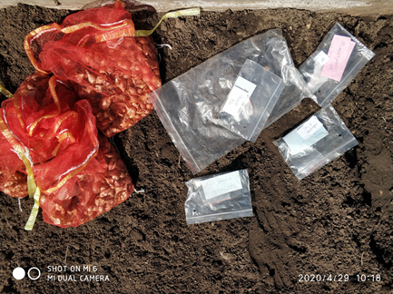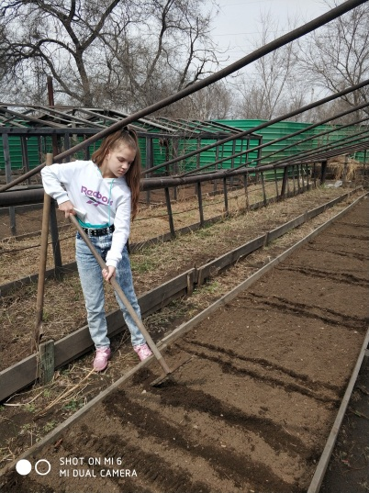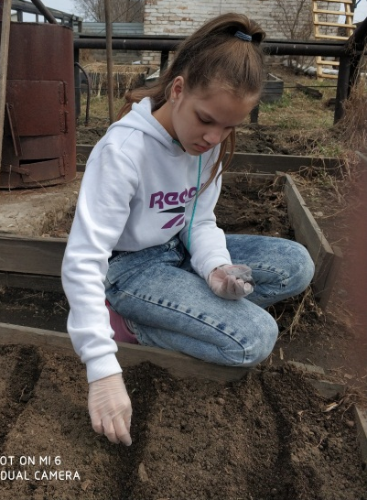
Рис. 1 Посевной материал Рис. 2, 3, 4 Посев семян в открытый грунт

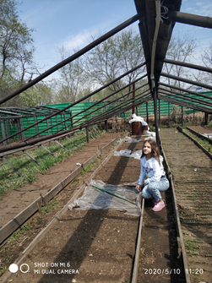
Рис. 5 Укрывание плёнкой

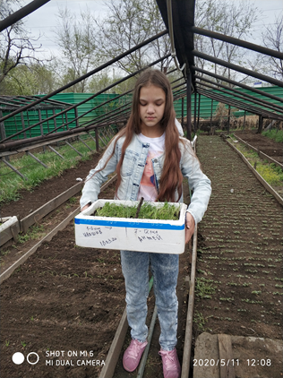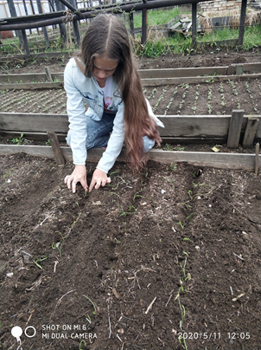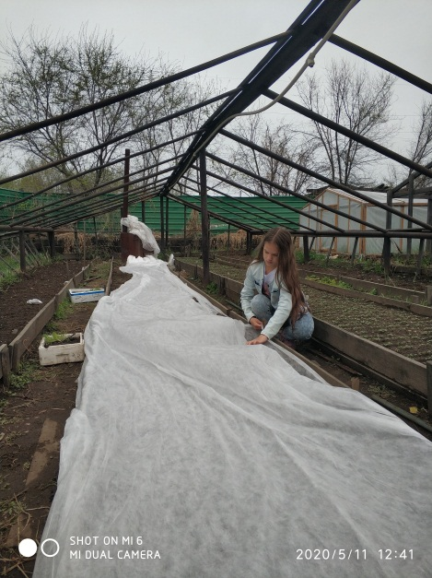
Рис. 6 Рассада Рис. 7 Высадка рассады Рис. 8 Укрывание посевов
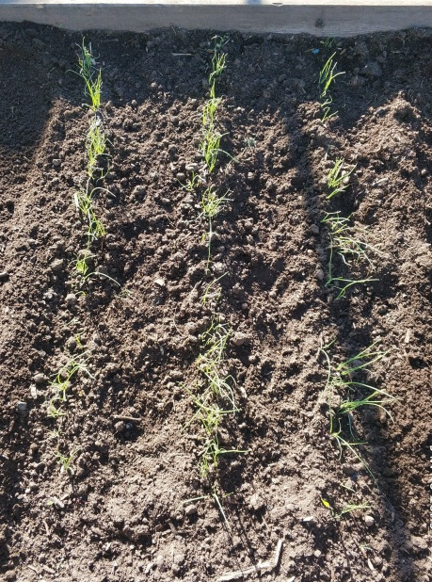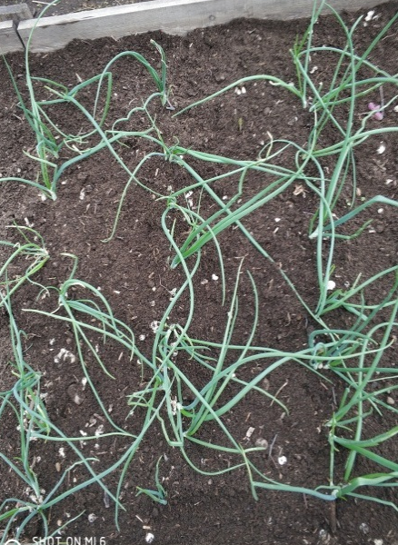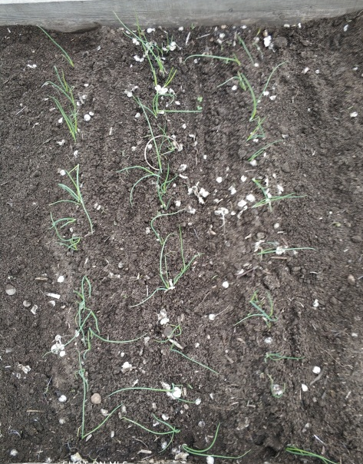
Рис. 9, 10, 11 Всходы после посева семян, высадки севка и рассады

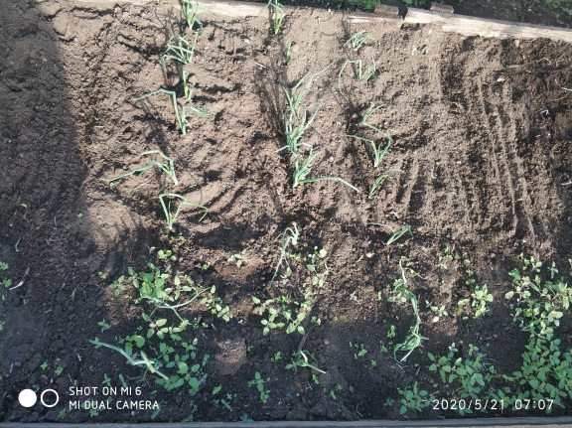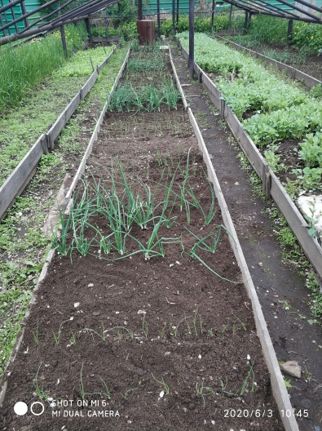
Рис. 12, 13, 14 Прополка сорняков, рыхление почвы

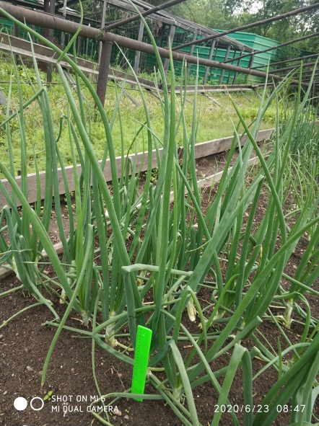
Рис. 15, 16 Подготовка, установка табличек Рис. 17 Замер высоты
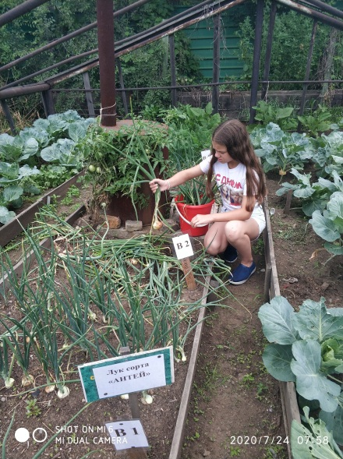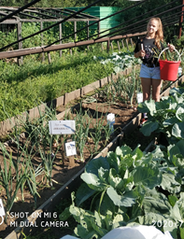
Рис. 18, 18, 20 Уборка лука на стадии полегания
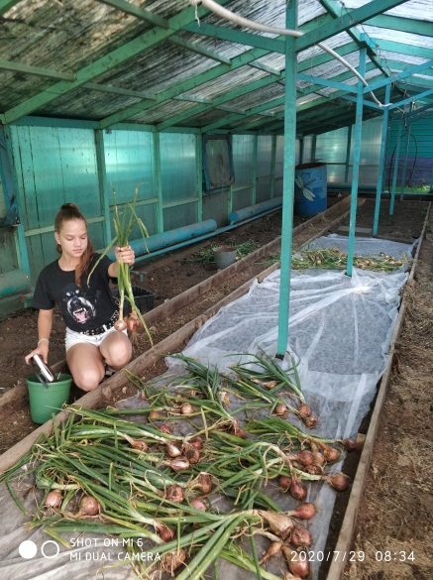 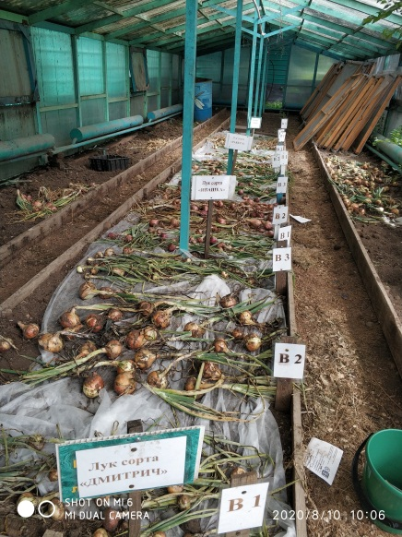 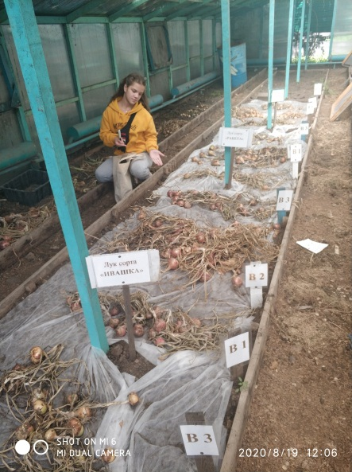
Рис. 21, 22, 23 Дозаривание лука в теплице

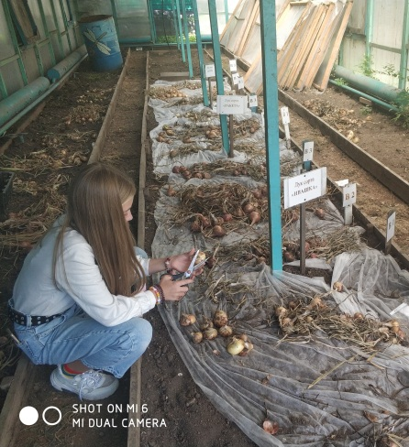
Рис. 24 Обрезка листьев лука Рис. 25 Измерение диаметра луковицы

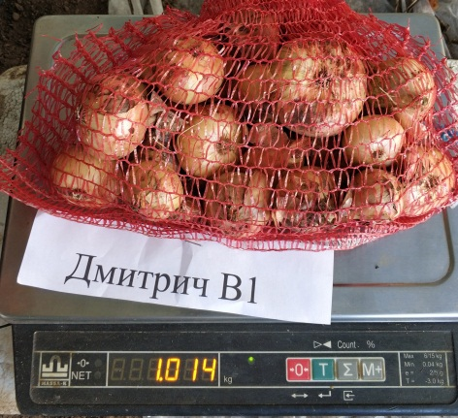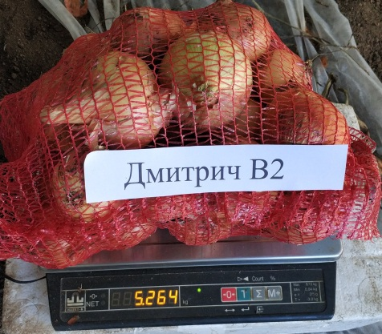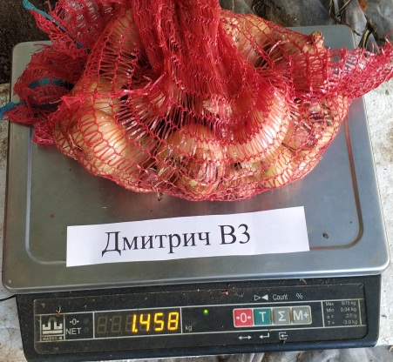
Рис. 26, 27, 28 Взвешивание сорта Дмитрич (В1, В2, В3)

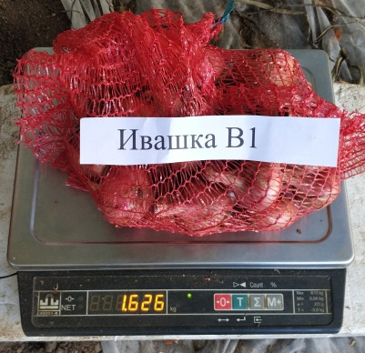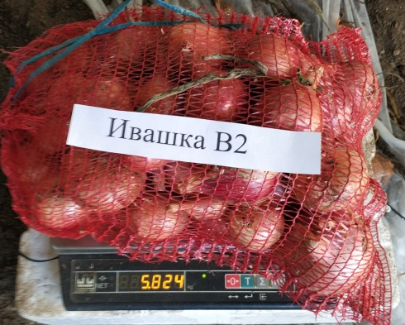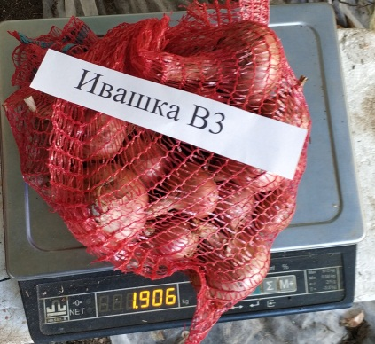
Рис. 29, 30, 31 Взвешивание сорта Ивашка (В1, В2, В3)

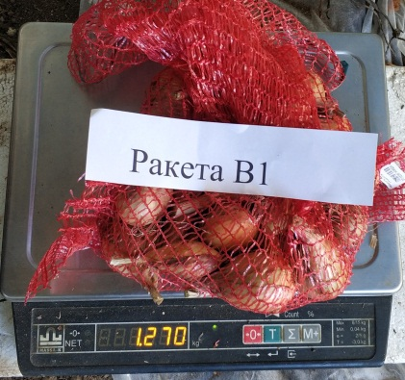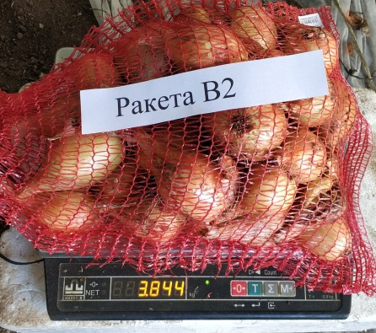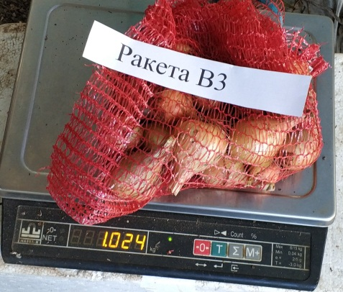
Рис. 32, 33, 34 Взвешивание сорта Ракета (В1, В2, В3)

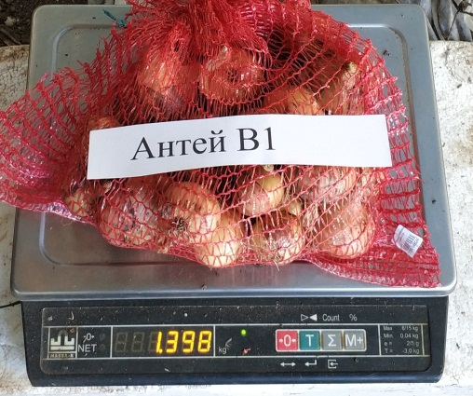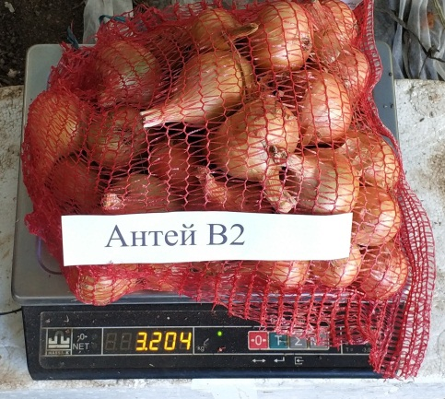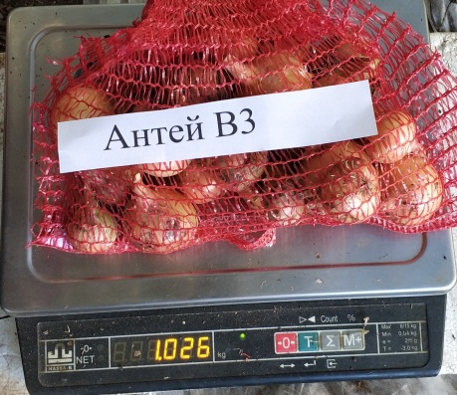
Рис. 35, 36, 37 Взвешивание сорта Антей (В1, В2, В3)

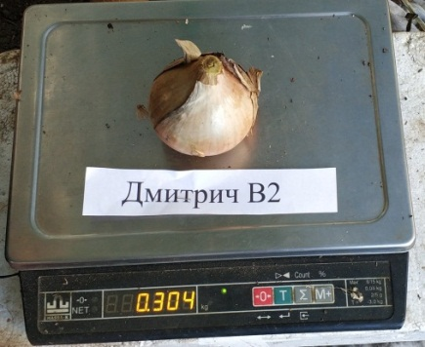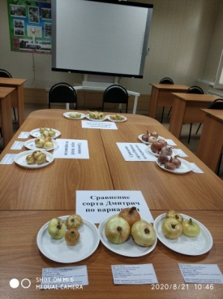
Рис. 37 Самая крупная луковица Рис. 38 Демонстрационный материал
выставочной экспозиции
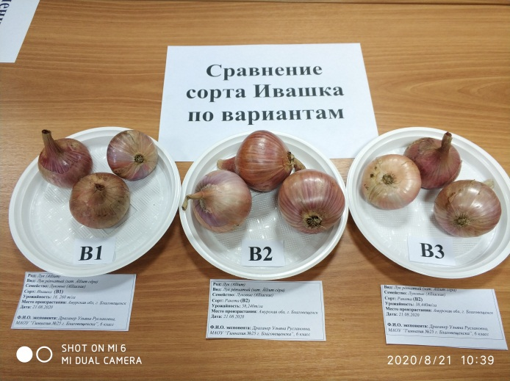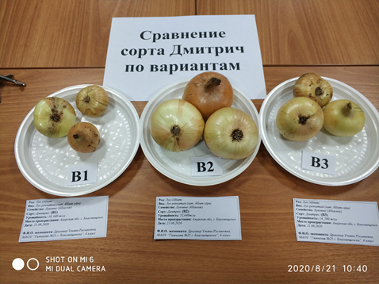

Рис. 39 Сравнение луковиц сорта Ивашка, полученных разными способами
Рис. 40 Сравнение лука сорта Дмитрич, полученного разными способами

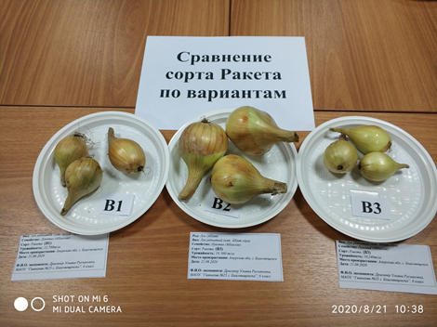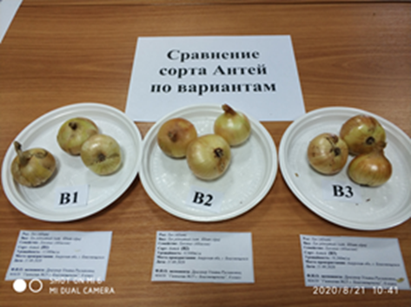

Рис. 41 Сравнение луковиц сорта Ракета, полученного разными спосабами
Рис. 42 Сравнение луковиц сорта Антей, полученного разными спосабами

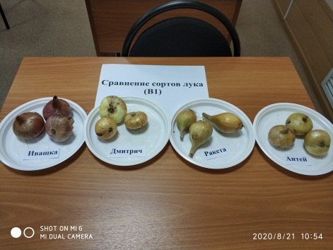
Рис.43 Сравнение луковиц сортов Ивашка, Дмитрич, Ракета, Антей, посеянных семенами
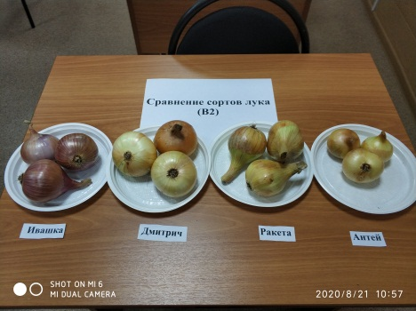
Рис. 44 Сравнение луковиц сортов Ивашка, Дмитрич, Ракета, Антей, высаженных севком
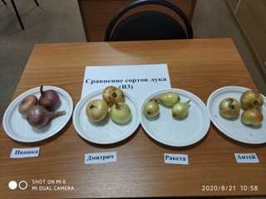
Рис. 45 Сравнение луковиц сортов Ивашка, Дмитрич, Ракета, Антей, высаженных рассадой

